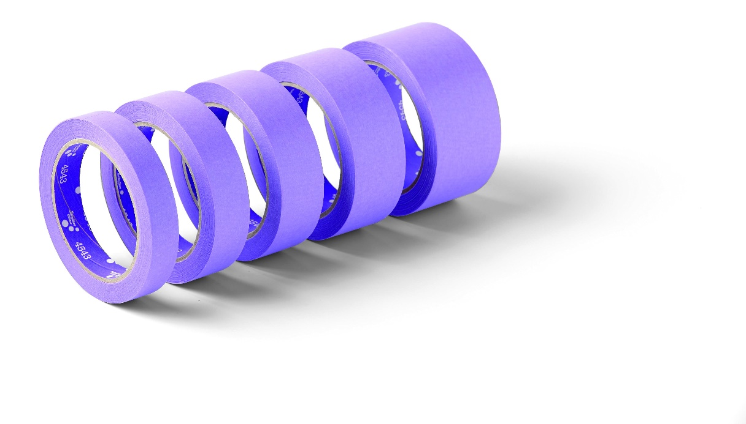
Schuller Eh’klar Nordic ApS
Storhaven 8, 7100 – Vejle Danmark • Tlf. +4575722060 • denmark@schuller.eu • www.schuller.eu

Egenskaber:

Denne tape består af ekstra tyndt og glat special-papir, original Washi papir fra Japan som giver skarpe kanter og fine linjer (flade farvekanter) ved lakering og maling. Tapen er smidig, kan let rives over i hånden. Er særdeles velegnet på sensitive overflader, hvor lav klæbekraft og vedhæftning er nødvendig såsom på tapeter, akustik lofter, reparations- og restaureringsarbejder.
Anvendelse:

Den overflade der skal klæbes på, skal være fedt- og støvfri. Sensi Core tapen er særdeles velegnet til maskerings- og tapetseringsarbejder indendørs. Sensi Core tapen kan fjernes op til 15 dage efter påsætning og UV-bestandig i 7 dage. Før det egentlige arbejde er det en god idé, at foretage en vedhæftningstest..

PRODUKTINFO

SensiCore

Varenummer 4543x

DATO: JANUAR 2023
KATEGORI: Produktinformation

EAN-Code
Artikelbezeichnung
PE 1
PE2
Katalog €


Art. Nr. | EAN | Beskrivelse | VE
45435 | 9002588454351 | SensiCore 24mmx50m | 36
45036 | 9002588454368 | SensiCore 30mmx50m | 32
45037 | 9002588454375 | SensiCore 36mmx50m | 24
45079 | 9002588454399 | SensiCore 48mmx50m | 24

Produktdata:

Bæremateriale | Originalt japansk Washi papir
Lim | Vandbaseret Akryl
Samlet tykkelse | 75 My (+/- 10%)
Klæbekraft på Stål | 0,9 N/cm (+/- 10%)
Fleksibilitet | 3%
Temperatur resistens | 100⁰C kortvarigt
UV-Resistens | Op til 7 dage

Opbevares ved rumtemperatur (15-25°C / 50 % relativ luftfugtighed). Holdes ude af direkte sollys og andre varmekilder. Ved at overholde opbevaringsbetingelserne kan tapen opbevares i 12 måneder
Hvis du har brug for yderligere information, står vi gerne til rådighed.
Schuller Eh‘Klar GmbH GERMANY Schuller Eh’klar Nordic ApS
Storhaven 8, 7100 – Vejle Danmark • Tlf. +4575722060 • denmark@schuller.eu • www.schuller.eu

PRODUKTINFO

SensiCore
Varenummer 4543x

